Підживлення озимих культур по мерзлоталому грунту

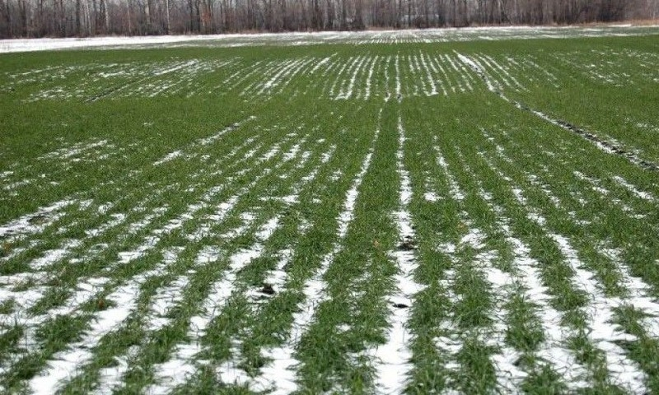

Наприкінці зими аграрії зазвичай розпочинають підживлення озимих зернових і ріпаку по мерзлоталому ґрунту. Як правило, природа виділяє лише кілька днів для проведення цієї операції перед відновленням весняної вегетації, коли ґрунт іще мерзлий, але сніговий покрив уже зійшов, або його не було зовсім.
Великою помилкою є внесення добрив, коли земля іще мерзла й на полі лежить сніг. Що відбувається в такому випадку? Ґрунт мерзлий, настають плюсові температури і, особливо на тих полях, де рельєф не вирівняний, усе добриво разом зі снігом стікає у балки і ярки. Це завдає шкоди довкіллю та спричиняє суттєві втрати дорогих добрив, а ось користь посівам – мінімальна. Добрива доцільно вносити лише по мерзлоталому ґрунту, коли ґрунт вночі замерзає, потім вдень настає плюсова температура, все тане – волога просочується у ґрунт, добрива розчиняються і проникають в місце розташування кореневої системи рослин.

Підготувала провідний фахівець Г У Держпродспоживслужби в Івано-Франківській області Вахняк Мирослава

